MDB硬币器，纸币器，MDB刷卡器，USD，年龄验证等MDB设备RS-232通信PC转接盒
Model: MDB-RS232 (Pro专业版)
技术规格
通信格式. （主机（PC）向MDB-RS232发送指令为HEX格式， MDB-RS232发给PC的格式为ASCII）
波特率 9600BPS
起始位 1
数据位数 8
奇偶校验 NO
停止位 1
硬件规格.
供电电压 最小 20 VDC (特殊情况下，可以根据外围设备需要的供电电压进行选择)
正常供电范围：Nominal 24...34 VDC (或者24...30VAC)
静态电流 < 0.05A
在接收纸币的时候电流会有 0.5A 持续大概 1 秒
主机电源供电电流 3A以上（根据系统所接设备的数量多少进行选择）
数据线 标准电脑串口通信线
规格尺寸 大约 80 x 50 mm
重量 大约 0.1kg
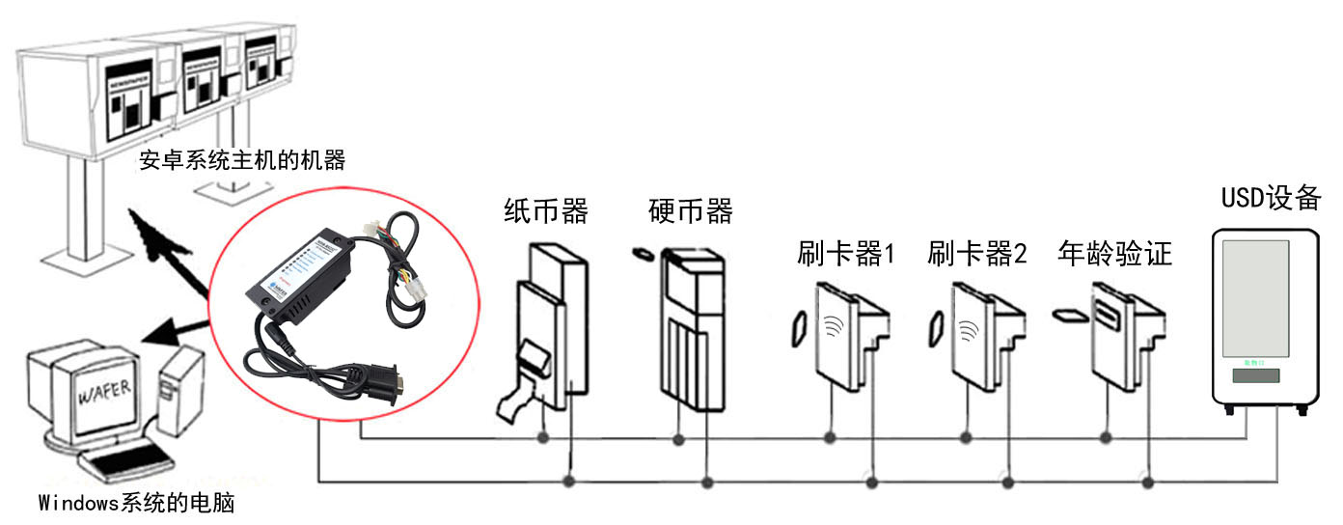

主机可以选择使用安卓主板（最通行的做法），也可以选择WINDOWS系统主板，或者对于简单的系统，可以选择树莓派等设备。
注意1：年龄验证器和USD设备必须是MDB接口的。
注意2：如果海外客户有年龄验证需求，USB设备需求，VIP客户，可以向公司申请使用相关的模拟器完成开发。
注意3：在专业版设备基础上完成的研发，基础版是可以完全兼容的。几乎不需要做任何改动。当然因为工程师的程序开发方法不同。任何设备做替换的时候，还是需要去简单验证。
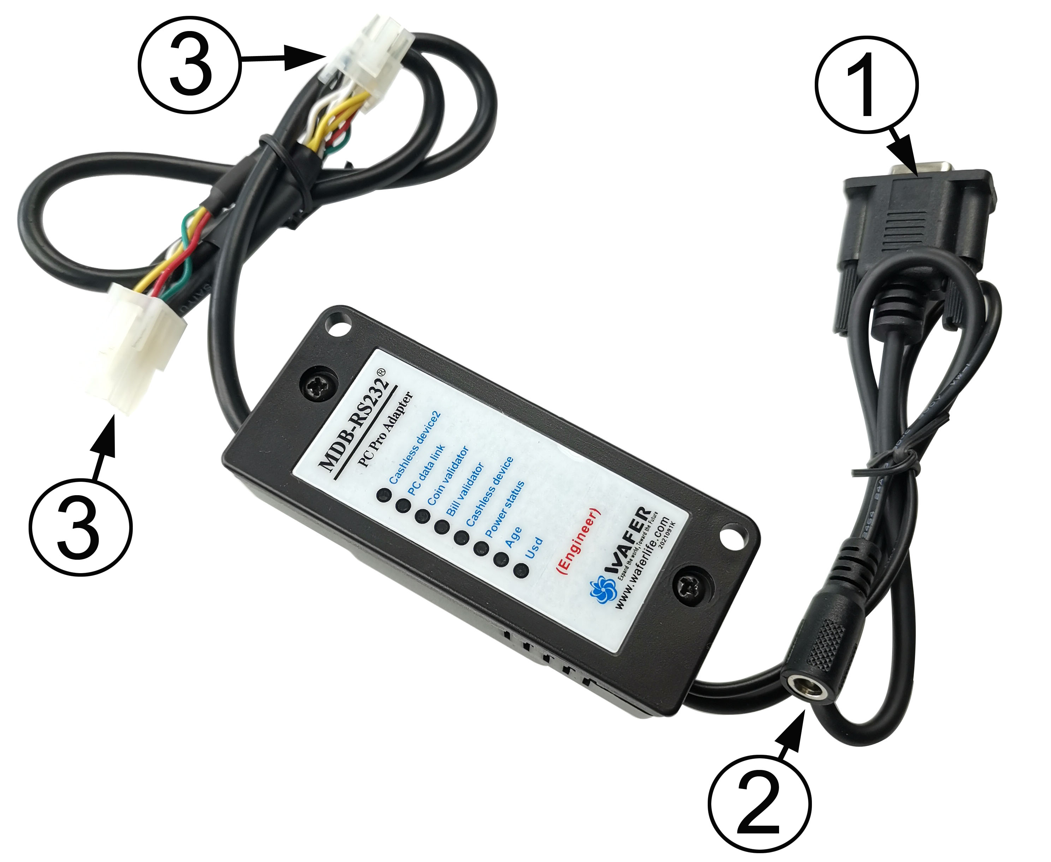
图中：
（1）RS232串口插头（如果用户设备没有串口，则需要增加一个串口转USB的适配器）
（2）DC24V电源输入接头，不需要区分正负极
（3）为MDB接头，直接和同样MDB接口的纸币器，硬币器以及刷卡器相接即可
安装MDB-RS232并连接到PC：
MDB-RS232的安装相对很简单，只有三个接口需要连接，包括电源接口，MDB接口，RS232通信接口。盒子上的RS232串口可以直接或者通过串口延长线连接MDB盒子到电脑后面的COM口。然后在盒子上会发现有两个6-pin Molex接头（一公一母），只要分别接上MDB接口纸币接收器，硬币器等MDB设备，最后给MDB转接盒上电，供电电压一般使用直流DC24V，即可完成安装。
安装后，一定要弄清楚电脑的串口的串口号，如果是通过USB转串口方式得到的串口，可以在WINDOWS的“设备管理器”里看具体生成的虚拟串口号。
软件及通信说明：
MDB-RS232不需要主机进行POLL查询操作，它会自动完成和MDB设备的通信和管理，并且在得到有效MDB数据的时候自动通过串口发送给电脑。
MDB盒子主动发送给电脑的数据是按照ASCII方式，第一个字节是设备的ID，比如30 XX，前面的30就表示是纸币接收器的数据。如果收到的数据是08 XX，则08 就表示是硬币器发送到PC的数据。具体的指令含义，可以查询MDB V4.2 指令协议。
主机在需要的时候，也可以主动向相应的设备发送指令，比如查询状态，使能纸币器，禁止硬币器等等。这个时候，设备会立即做出回复（回复的数据前面是不带设备设别代号的）
MDB-RS232的设计采用的是支付及实时数据优先，所以主机发送下去的命令，有可能因为设备繁忙等原因，得不到回复，一般回复的延迟时间不超过1秒。具体设计是如果超过2秒没有得到数据，就可以进行重发。
在进行用户软件开发之前，建议用户使用威佛的测试软件，对设备，MDB协议数据进行一个完整的认识。设计PC程序的时候，可以使用事件中断的方式去截获串口上收到的MDB实时数据，电脑的COM口的配置是：9600-8-1-None。
比如硬币器的SETUP指令: 09
我们发送 09 指令，主要是HEX的09数据，则设备通过MDB-RS232回复配置信息：
03 11 56 05 01 00 03 01 02 00 00 00 00 00 00 00 00 00 00 00 00 00 00 76
比如我们发送纸币器使能指令: 0C FF FF FF FF
发送数据 0CFFFFFFFF , 则纸币器通过MDB-RS232回复数据: 00
也就是这些数据是对应指令的回复
设备实时数据，比如有硬币投入时候，硬币器主动上报: 08 51 00
51 00 是硬币器的上报数据, MDB-RS232 在前面加上了设备ID 08h，
比如纸币器被禁止了，则纸币器会报告故障数据: 30 09
09 就表示纸币器被禁止，MDB-RS232 在报告的数据前加上设备ID 30h
(从上面可以看出来，主机查询设备应答的数据是没有ID的。设备自动报告的数据是带有ID的)

MDB工作简介 （以下仅仅为示例性描述，具体需要全面阅读MDB协议）
比如接收到有效纸币的数据为： (一个字节) 1yyyxxxx
yyy = 纸币的状态
000 = 纸币压入钱箱
001 = 纸币暂存器请求
010 = 纸币退回
011 = 未使用
100 = 禁止的纸币器拒收
xxxx = 纸币类型（按照美元方式做示例）
美元纸币器的类型有:
Type 0 = $1 Type 2 = $5 Type 4 = $20
Type 1 = $2 Type 3 = $10
纸币器需要通过使能指令，使能所有的纸币，也就是能接收所有的纸币类型，也可以通过软件屏蔽，不接收某些纸币。
Bill Validator 操作主要事项
- 硬件默认纸币器可以接收 1, 2, 5, 10, 20 纸币
VMC 针对纸币器的控制指令
US 纸币类型 – Bit 0 = $1 Bit 1 = $2 Bit 3 = $5 Bit 4 = $10 Bit 5 = $20
控制接收纸币的类型：
Bill Type 34h 4个字节数据： Y1-Y4
Bill’s Accepted（接收纸币的类型）
Y1-Y2 = 001Fh 设置可以接收的纸币
= 0000h 不接收纸币
Bill’s held in Escrow（纸币可以进入暂存器(ESCROW)的类型）
Y3-Y4 = 001Fh 设置可以被暂存的纸币
= 0000h 都不启用暂存器，钱币直接进钱箱
发送34H指令，以及四个字节的参数 Y1-Y4 去更改接收纸币的类型和进入暂存器的纸币类型
比如
34001F001F 使能了暂存器ESCROW
34001F001E 可以一元收钱，但是禁止了暂存器ESCROW，收到的钱会直接进入钱箱
纸币在暂存器中的控制指令：
Escrow 35h 单字节 Y1
退回纸币 Y1 = 00h
接收纸币入钱箱 Y1 = 01h
发送35H指令，以及Y1参数去控制暂存器中的纸币
钱箱的状态：
Stacker 36h 纸币器回复：Z1-Z2
Byte1 Byte2
Fxxxxxxx xxxxxxxx
F=1 钱箱已满
Xxxxxxxxxxxxxxx = 钱箱中的纸币的数量
发送36H指令，纸币器会返回两个字节的状态数据Z1-Z2
纸币接收器
所有数据采用HEX方式 | MDB 数据从纸币器到 PC
Bill Accepted
$1 | 30 80 09
$2 | 30 81 09
$5 | 30 82 09
$10 | 30 83 09
$20 | 30 84 09
Bill Returned | All valid bill types disabled in software
$1 | 30 C0 09
$2 | 30 C1 09
$5 | 30 C2 09
$10 | 30 C3 09
$20 | 30 C4 09
Bill Held In Escrow
$1 | 30 90 09
$2 | 30 91 09
$5 | 30 92 09
$10 | 30 93 09
$20 | 30 94 09
Bill forcibly Removed
$1 | 30 A1 09
$2 | 30 A2 09
$5 | 30 A3 09
$10 | 30 A4 09
$20 | 30 A5 09
Bill Validator Status
01 | Defective Motor
02 | Sensor Problem
03 | Validator Busy
04 | ROM Checksum Error
05 | Validator Jammed
06 | Validator was Reset
07 | Bill Removed
08 | Cash Box Out of Position
09 | Unit Disabled
0A | Invalid Escrow Request
0B | Bill Rejected
010xxxxxx | Number of attempts to input a bill while validator is disabled
14 | Bill not accepted either because the bill type is not enabled in the software or the bill was not recognized

硬币器：
收到硬币:
(Byte1) (Byte 2)
01yyxxxx zzzzzzzz
yy = 硬币的位置状态
00: Cash Box 钱箱
01: Tubes 钱管
10: Not Used 未使用
11: Reject 拒收
xxxx = 硬币的类型
zzzzzzzz = 当前接收到的硬币类型在钱管中的数量

手动操作退币
(Byte1) (Byte 2)
1yyyxxxx zzzzzzzz
Yyy = 退出硬币的数量
xxxx = 退出硬币的类型
zzzzzzzz = 在硬币管子中的硬币的数量
硬币的类型有
Type 0 = 5c Type 2 = 25c Type 5 = $2 Can.
Type 1= 10c Type 4 = $1 Can.
Note: The type of the coin is the same as the bit that needs to be set in the ‘mdbCointype’ routine in order to enable the acceptance, or distribution of that coin.

硬币器
All values are in hex. | DATA RECEIVED FROM MDB AND SENT TO THE PC
 | Below Low Mark | Above Low Mark | Above High Mark
Coin Inserted
NICKEL | 08 50 00 | 08 50 06 | 08 40 4C
DIME | 08 51 00 | 08 51 08 | 08 41 6B
QUARTER | 08 52 00 | 08 52 06 | 08 42 4B
QUARTER (1) | 08 52 00 | 08 52 06 | 08 42 15
$1 CANADIAN* | 08 44 00
$2 CANADIAN* | 08 45 00
* Dollar coins are routed directly to the cash box

Coin Dispensed Manually
NICKEL | 08 90 00 | 08 90 06 | 08 90 4C
DIME | 08 91 00 | 08 91 08 | 08 91 6B
QUARTER | 08 92 00 | 08 92 06 | 08 92 4B
QUARTER (1) | 08 92 00 | 08 92 06 | 08 92 15
Coin Rejected
NICKEL | 08 70 00 | 08 70 06 | 08 70 4C
DIME | 08 71 00 | 08 71 08 | 08 71 6B
QUARTER | 08 72 00 | 08 72 06 | 08 72 4B
QUARTER (1) | 08 72 00 | 08 72 06 | 08 72 15
$1 CANADIAN* | 08 74 00
$2 CANADIAN* | 08 75 00

MDB STATUS
01 | Escrow Request
02 | Changer Payout Busy
03 | No Credit
04 | Defective Tube Sensor
05 | Double Arrival
06 | Acceptor Unplugged
07 | Tube Jam
08 | ROM Checksum Error
09 | Coin Routing Error
0A | Changer Busy
0B | Changer was Reset
0C | Coin Jam
21 | Coin not recognized/slug. Returned
Upon startup one of these values below may be sent to the PC – These are the VMC Commands.
08 | Reset
09 | Status
0A | Tube Status
0B | Poll
0C | Coin Type
0D | Dispense

